新 书 推 荐

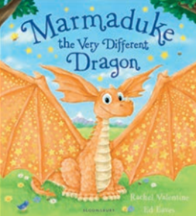
中文书名：《不一样的龙》
英文书名：Marmaduke the Very Different Dragon
作 者：Rachel Valentine
绘 者：Ed Eaves
出 版 社：Bloomsbury
代理公司：ANA
出版日期：2014年3月
页 数：32页
类 型：3-5岁儿童绘本

内容简介：

马马多克与别的龙不一样。别的龙是紫色的、皮肤光滑，长着小小的耳朵，而且爱好飞行。可是马马多克呢，他浑身是橘色的、长着鳞片，耳朵大得出奇，而且他的翅膀怪怪的，他也从来没有飞过。

其他的会飞的龙都是公主的座骑，在公主需要的时候肩负起保护公主的光荣责任。马马多克也想保护公主，可是当他请教其他龙的时候，却被他们嘲笑——公主怎么会需要不会飞的龙呢！在被一个公主拒绝之后，马马多克伤心地躲在山洞里哭泣。

在很远的一座皇宫里有一个玛格公主，她也和其他的公主不一样。其他的公主穿着漂亮的裙子，端庄地坐在椅子上，只有玛格公主调皮捣蛋、喜欢跳奇奇怪怪的舞蹈。其他公主都有龙的保护，只有玛格公主不需要，而且没有哪只龙愿意为这样的一位调皮公主服务。

有一天，玛格公主独自跑进树林里玩耍。夜幕降临，她终于感觉到了害怕，拼命喊救命。这时，相隔遥远的马马多克因为长了一对大耳朵，听见了公主的呼唤，于是他飞也似地跑到了公主身边。玛格公主爬上了马马多克的背上，马马多克飞奔起来。公主觉得很奇怪，为什么马马多克不飞呢。在公主的请求下，马马多克终于展开了翅膀。他的翅膀非常大，飞起来可快了！

马马多克把公主安全地送回到城堡后，弱弱地问公主，是不是她这样的公主是不需要龙的。公主回答说是的。马马多克又有点伤心了。可谁知，公主立刻开心地告诉他，她需要一个像马马多克这样的好朋友！

于是这一对与别人不一样的伙伴天天开心地在天上飞来飞去，做各种好玩的事情。其他的龙居然开始羡慕起马马多克来了……

内文图画：
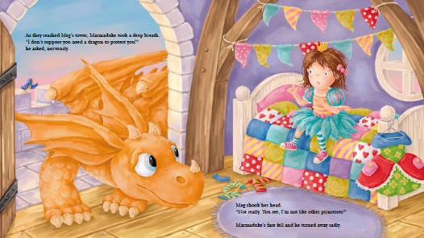
作者简介：

蕾切尔·瓦伦蒂诺（Rachel Valentine）出生在英格兰肯特郡，在英国、德国长大。她在英国华威大学（Warwick University）学习心理学、在布鲁内尔学习心理治疗后在伦敦当心理治疗师。2006年她跟随丈夫移居新加坡。《不一样的龙》是她创作的的第一本绘本。

爱德华·伊弗斯（Ed Eaves），英国插画家。2000年他从伦敦金斯顿大学以优异的成绩毕业后，从事童书插画。客户包括麦克米伦、思考乐、西蒙舒斯特、小老虎等多家著名出版机构。他的作品《Welcome to Alien School》和《How to Grow a Dinosaur》获得过多种奖项。

谢谢您的阅读！
请将回馈信息发至：黄家坤
安德鲁﹒纳伯格联合国际有限公司北京代表处
北京市海淀区中关村大街甲59号中国人民大学文化大厦1705室, 邮编：100872
电 话：010-82509406
传 真：010-82504200
Email：Jhuang@nurnberg.com.cn
网 站：Http://www.nurnberg.com.cn

